КУ «Нефтеюганский центр занятости населения»
информирует

Оперативно-профилактическая операция «Здоровье»

С 11.04.2016 по 15.04.2016 на территории Нефтеюганского региона проводится комплексная оперативно-профилактическая операция «Здоровье», цель которой: пропаганда здорового образа жизни среди подрастающего поколения, предупреждение употребления несовершеннолетними алкогольных (спиртных) напитков, наркотических, психотропных, токсических, одурманивающих веществ, выявление и пресечение фактов вовлечения подростков в совершение антиобщественных действий.

Познай себя
«Если человек хочет стать здоровым, то сначала нужно спросить его, готов ли он
избавиться от причин болезни.
Только после этого ему можно будет помочь»
Гиппократ.
Самое главное в наше время понимать смысл сочетания слов «здоровый образ жизни». Он очень широк и более глобален, чем может показаться на первый взгляд. Несомненно, слово «здоровье» играет важную роль для всего живого на Земле, как фундамент его существования.
Под понятием «здоровье» в настоящее время обычно понимается состояние организма, при котором все его системы и элементы находятся в гармоничном взаимодействии, как внутри, так и в целом организма со своей средой. При этом условием здоровья считается динамическое равновесие всех структур и функций. На практике - достижения и сохранения здоровья весьма проблематично, так как где начинается и где заканчивается равновесие сказать определенно невозможно....
Каждый нормальный человек стремится прожить свою жизнь долго и счастливо. Но все ли мы делаем для этого? Если проанализировать «каждый шаг» нашего типичного дня, то, скорее всего, все обстоит с «точностью до наоборот».
Здоровый образ жизни предполагает:
- оптимальный режим труда и отдыха,
- правильное питание,
- достаточную двигательную активность,
- личную гигиену,
- закаливание,
- искоренение вредных привычек,
- любовь к близким,
- позитивное восприятие жизни.
Он позволяет до глубокой старости сохранять нравственное, психическое и физическое здоровье.
Несколько советов для тех, кто хочет вести здоровый образ жизни:
- определите, что Ваш стиль — здоровый образ жизни и четко его придерживайтесь;
- берегите здоровье с юных лет, существует много болезней, которые выявляются с возрастом, хотя их корни в детстве;
- периодически проходите медосмотры;
- не полнейте, чтобы не затруднять работу своего организма, убыстряя процесс старения;
- будьте всегда доброжелательны, спокойны и рассудительны. раздражительность и суета наносят вред сердцу и нервной системе;
- не держите зла, чаще улыбайтесь, улыбка помогает снять напряжение;
- любите родных людей, они ваша первая ценность в жизни;
- выберете такую трудовую деятельность, которая Вам интересен и приносит как вещественное, так и моральное удовлетворение;
- занимайтесь физическим трудом или спортом;
- старайтесь как можно больше времени проводить на свежем воздухе;
- активно отдыхайте, отсутствие движений облегчает возникновение ряда болезней;
- спите 7,5 часов в день, отдых восстанавливает работоспособность и часто лечит лучше всяких лекарств;
- не курите, не употребляйте алкоголь и наркотики;
- уделяйте время своим увлечениям, это помогает расслабиться и делает жизнь разнообразной;
- не поддавайтесь скуке и не разрешайте себе падать духом.
Так с чего же начинать?! Ответ очевиден! - Да с самих себя!
- это улучшение качества жизни. Здоровый дом
- это правильный отдых и полная релаксация
-важнейшие условия уменьшения отрицательных воздействий и стрессов окружающей среды в современном мире.
Основа здорового образа жизни!
- отличная питьевая вода и свежий воздух жизненно необходимы для вашего организма. С древнейших времен, со времен Гиппократа люди заметили и придавали этому первостепенно значение, так как вода и воздух одни из основных стихий, влияют на кровообращение, пищеварение и дыхание
- древние эллины говорили "хочешь быть здоровым - бегай, хочешь быть красивым - бегай, хочешь быть умным - бегай". регулярные занятия спортом - одно из составляющих здорового образа жизни!
- здоровое питание
- современные технологии (технология магнитного воздействия, воздействие инфракрасных ИК лучей дальнего спектра действия, ионные технологии, технологии фильтрации воды и воздуха)
- улучшите сон - улучшите вашу жизнь
Поэтому если вы заботитесь о своей красоте вам необходимо вести здоровый образ жизни, который поможет сохранить ваше здоровье и быть красивыми.

Пропаганда здорового образа жизни как средство профилактики наркомании среди подростков и молодежи
Наркотизация населения является одной из самых острых социальных проблем и потенциальной угрозой демографическому и культурному воспроизводству социума. Злоупотребление наркотиками, известное с древнейших времен, сейчас распространилось в размерах, тревожащих всю мировую общественность. Даже при сужении, с точки зрения наркологов, границ наркомании до юридически приемлемых, во многих странах наркомания признана социальным бедствием. По данным Международной ассоциации по борьбе с наркоманией сегодня в мире насчитывается примерно 180 миллионов наркоманов, из них ежегодно уходит из жизни 250 тыс. человек. В России, по расчетам специалистов, количество наркоманов превышает 10 млн. человек. За последнее десятилетие потребление наркотиков в России возросло в 9 раз. В документах Всемирной организации здравоохранения отмечается: если доля наркоманов в структуре населения составляет 7 и более процентов, то в обществе начинают происходить необратимые процессы деградации населения. В России среди общего числа наркоманов 85% составляют молодые люди в возрасте до 24 лет, а преобладающий возраст приобщения к наркотикам в последние годы снизился с 17-18 до 12-13 лет.
Особенно гибельно злоупотребление в молодежной среде, поскольку поражается и настоящее, и будущее общества. Самое опасное для общества в этой ситуации - это формирование наркокультуры. Потребление наркотиков уже не является из ряда вон выходящим явлением. Быть «обколотым», «обкуренным» модно, престижно. Жаргонные выражения наркоманов становятся широко употребляемы среди молодежи. Плоды подобного опыта, полученные в период социализации, сохраняются на протяжении всей жизни. Детская наркомания - это, прежде всего, трагедия семьи, трагедия ребёнка. Но, как ни странно, пока эта проблема иллюзорна, призрачна, она не воспринимается всерьёз и родители, в большинстве своём, заняты совсем другим, на первый взгляд, безусловно, более важным и необходимым: стремлением выжить. Возможно, поэтому, большая часть ответственности за спасение юных душ от «белой смерти» берёт на себя школа, которая ещё со времён Аристотеля призвана обучать и воспитывать, а значит, и предостерегать ребёнка от тех возможных проблем, с которыми ему предстоит столкнуться во взрослой самостоятельной жизни.

Здоровый образ жизни как средство профилактики наркомании и наркопреступности в молодежной среде
Образ жизни в общепринятом смысле - это характер труда, учебы, быт, питание, субъективное отношение к здоровью, лечение, отдых, досуг, обычаи, традиции, привычки, общественная деятельность. Эксперты Всемирной организации здравоохранения и социологи рассматривают в составе понятия «образ жизни» четыре категории: уровень жизни, качество жизни, стиль жизни и уклад жизни. Уровень жизни - количественная сторона условий жизни, размер и структура материальных и духовных потребностей населения, фонды потребления, доходы населения, обеспеченность жильем, медицинской помощью и др. Уровень жизни входит в число важнейших условий образа жизни. Качество жизни - степень уверенности отдельных людей или группы людей в том, что их потребности удовлетворяются, а необходимые для достижения счастья и самореализации возможности предоставляются. Стиль жизни - особенности поведения конкретного человека или группы людей. Уклад жизни - порядок общественной жизни, быта, культуры, в рамках которого осуществляется жизнедеятельность. Рассмотрение каждой из названных категорий убеждает в том, что рецепты здорового образа жизни не могут быть едиными для всех. Поскольку создание универсальных моделей здорового образа жизни проблематично, правильнее было бы пойти не по пути поиска достаточных условий, а попытаться определить самые необходимые для формирования здоровья факторы. В данном случае, несомненно, главный акцент должен быть перенесен на факторы нормального развития детей. Итак, здоровый образ жизни (ЗОЖ) - это образ жизни, основанный на принципах нравственности, рационально организованный, активный, трудовой, закаливающий и, в то же время, защищающий от неблагоприятных воздействий окружающей среды, позволяющий до глубокой старости сохранять нравственное, психическое и физическое здоровье. Каждый человек имеет большие возможности для укрепления и поддержания своего здоровья, для сохранения трудоспособности, физической активности. Низкий уровень нравственной культуры населения ведет к росту социально опасных явлений, масштабы которых увеличиваются в геометрической прогрессии. Увлечение наркотиками, особенно среди молодежи, достигло критического уровня. Преступность и насилие - наиболее очевидные результаты их распространения. Не менее серьезными последствиями употребления наркотиков являются безнравственность, незаконченное образование и разрушение жизни. Порой спрашивают, а с какого возраста следует вести пропаганду ЗОЖ? Профилактику вредных привычек родителей необходимо проводить задолго до появления малыша на свет. Первые же понятия по здоровому образу жизни ребенку необходимо прививать с возраста, когда он начинает активно познавать мир, т. е. с 2-3 лет. И этот процесс должен непрерывно продолжаться всю человеческую жизнь. В последние годы у детей все чаще появляются неврозы, все чаще дети не могут справиться со школьными трудностями, с конфликтными ситуациями. Не научившись справляться со стрессом, не умея выражать и принимать себя и свои чувства, дети прибегают к деструктивным формам поведения, попадая в криминальные группировки, приобщаясь к употреблению психоактивных веществ. Сегодня на учете в наркологических диспансерах находятся дети 8-9 лет. Младший школьный возраст считается не проблемным, в литературе ему мало уделяется внимания и не придается особенного значения в области профилактики отклоняющегося поведения и употребления наркотиков. Но именно в этом возрасте формируются многие физиологические и психические особенности ребенка. В зависимости от того, как пройдет этот период, зависит его дальнейшая жизнь. Младший школьный возраст - это период интенсивного усвоения самых разных правил, не только учебных, но и общественной жизни. Всю информацию, которую дети этого возраста получают из внешнего мира, они буквально впитывают как губки. Кроме того, они наиболее восприимчивы к тому, что им говорят взрослые. Поэтому профилактику отклоняющегося поведения и злоупотребления психоактивными веществами необходимо проводить уже в младшем школьном возрасте, еще до того как дети приобретут дезадаптивные формы поведения и начнут употреблять алкоголь, наркотики и другие психоактивные вещества. Подросткам важно, как они приобретают новые знания. Если этот процесс будет навязанным и вынужденным, они не усвоят новой информации. Обучение должно приобрести личностный смысл, быть не просто сухой формулой, а живым источником. По мнению психологов, профилактику употребления наркотиков среди школьников следует начинать с диагностики их информированности в данном вопросе и с оценки понимания школьниками социально-психологических последствий пагубных привычек. Работа по профилактике наркомании перестала быть просто моральным долгом учителя, переросла в его прямую обязанность, выполнить которую на фоне активной пропаганды различных атрибутов элитарного образа жизни, согласитесь не так то просто. Нередко с экранов телевизоров мы можем услышать такие слова: «Попробуй - полюбишь». Попробуй новую жевательную резинку, новую косметику, новые сигареты… Почему тогда не попробовать «новый» наркотик, тем более, что известные телеведущие и музыканты с улыбкой повествуют о том, что наркомания - часть их жизни, источник творческого вдохновения. Доказательством служат названия музыкальных альбомов («Опиум» группы «Агата Кристи»), песни о подкожных введениях наркотиков, а также многие другие факты из эстрадной жизни. Как противостоять такому стремительному потоку информации? Как объяснить всю опасность происходящего, если большинство тех, кто составляет так называемую «группу риска» уже имеют обширный опыт употребления табака, алкоголя, некоторых наркотических и токсических препаратов? В профилактике наркомании специалисты выделяют несколько направлений: медицинское, юридическое, социальное. Как правило, все они ориентированы на «исправление» последствий наркотизации - медики разрабатывают все новые и новые методы лечения зависимости, юристы предлагают варианты законодательных мер, способных остановить торговлю наркотиками, и т.п. педагогическая профилактика рассматривается как вспомогательное звено антинаркотической политики и возможности её оцениваются весьма скромно. Между тем именно она способно стать той самой «привычкой», которая защитит ребенка от наркотиков.

Формирование здорового образа жизни
средствами библиотек
Здоровье человека является важнейшей ценностью жизни и зависит от множества факторов. Ныне преобладает мнение, что здоровье народа на 50% определяется образом жизни, на 20% – экологическими; на 20% – биологическими (наследственными) факторами и на 10% – медициной. Следовательно, если человек ведет ЗОЖ, то все это предопределяет на 50% высокий уровень его здоровья. Особую актуальность это приобретает в молодежной среде – потенциально наиболее активной части населения. Как ни банально это звучит, но от того, насколько здорова наша молодёжь, зависит будущее России. Организация здорового образа жизни россиян является одной из составляющих национальной безопасности страны, развитие физической культуры и спорта поддерживается на уровне президента России.
Молодёжь от 16 до 29 лет, по данным Всемирной организации здравоохранения (ВОЗ), составляет около 30 % населения, заболеваемость этой категории за последние 5 лет увеличилась на 26,3 %. Смертность от неинфекционных заболеваний постоянно возрастает во всем мире и достигает сейчас 83 %.
Причиной всех подобных заболеваний является отсутствие личной заинтересованности у молодёжи в здоровом образе жизни, заботе о продолжении своего рода. Молодые готовы воспринимать все новое и непознанное, не задумываясь о последствиях. При этом они еще идеологически неустойчивы, и в их умы легче внедрить как положительный, так и отрицательный образ. Когда нет положительной альтернативы, то идеологический вакуум заполняется наркотиками, курением, алкоголизмом и другими вредными привычками.
В формировании у молодёжи убеждения престижности здорового поведения и воспитание потребности в здоровом образе жизни огромная роль принадлежит библиотекам.
Формирование здорового образа жизни, не может строиться по принципу запретов, устрашения или отрицания. Во многих библиотеках уделяется внимание работе по профилактике алкоголизма, наркомании, популяризации физической активности. Физическая активность – важнейшая составная часть здорового образа жизни, а в системе профилактики – физическая культура играет главенствующую роль.
Основная задача при проведении профилактической работы, направленной на формирование здорового образа жизни – ориентировать подростков на развитие самостоятельного мышления, на самовоспитание. Также важным при этом является выработка системы нравственных ценностей, идеалов и навыков культуры здорового образа жизни, привитие стойкого иммунитета к негативным влияниям среды, научить подрастающее поколение тому, как оказать сопротивление, как научиться говорить «нет» и как отказаться от нежелательной дружбы.
В общем понятии здоровья имеются три неотделимые составляющие: здоровье духовное, физическое и психическое. Духовное здоровье человека зависит от системы его мышления, отношения к людям, событиям, ситуациям, своему положению в обществе. Оно достигается умением жить в согласии с окружающими людьми, способностью анализировать различные ситуации и прогнозировать их развитие, а также вести себя в различных условиях с учетом необходимости, возможности и желания. Физическое здоровье – данными полученными человеком при рождении и закрепленными в результате работы над собственным здоровьем. Психическое, физическое и духовное здоровье находятся в гармоничном единстве и постоянно взаимно влияют друг на друга. Обязательной составляющей профилактических программ является развитие личностных ресурсов и поведенческих навыков, следовательно, возникает необходимость в участии психологов в подобных программах. Среди разнообразных форм и методов работы библиотеки наиболее эффективной являются целевые комплексные программы, способствующие семейному воспитанию и здоровому образу жизни.

Здоровый образ жизни

1. Формирование и основы здорового образа жизни
Прежде чем говорить о формировании здорового образа жизни и его основах, рассмотрим в нашем понятие "здоровый образ жизни" (ЗОЖ). Существует множество, внятных, размытых или просто непонятных определений данного термина. Сформулировано уникальное определение: Здоровый образ жизни представляет собой систему жизненных ценностей направленных на то, чтобы вести активный образ жизни, правильно питаться и тем самым предотвращать заболевания и повышать естественную сопротивляемость организма.
В само понятие здорового образа жизни входит следующее:
– Оптимальный режим труда и отдыха
– Двигательная активность и закаливание
– Рациональное питание
– Отказ от вредных привычек
– Медицинская активность
– Соблюдение правил психогигиены
– Личная и общественная гигиена
– Гигиена семьи и брака
– Половое воспитание и сексуальное образование.
В настоящее время большое внимание уделяется воспитанию здорового образа жизни у школьников и дошкольников. Все должны знать основы ЗОЖ.
Важным элементом здорового образа жизни является здоровье. В современной науке выделены следующие факторы оказывающие на него влияние:
– от человека, от образа жизни (50%)
– от наследственных факторов (20%)
– от экологии (20%)
– от работы учреждений здравоохранения (10%)[2]
Как видно из результатов научных исследований, основным фактором сохранения здоровья является образ жизни, а именно "здоровый образ жизни".
Итак, что же является основой ЗОЖ. Прежде всего, каждый человек должен любить и уважать самого себя. Именно это стимулирует человека к ведению здорового образа жизни.
Важной составляющей здорового образа жизни является умеренное и сбалансированное питание. То, что мы едим напрямую связано с тем, как мы себя чувствуем. Злоупотребление фастфудом и алкоголем ведет к ухудшению внешнего вида, ослаблению защитных функций организма и раннему старению организма.
Не менее важным для правильного формирования здорового образа жизни является соблюдение режима дня. Недостаток сна снижает иммунитет, сказывается на уровне жизненной активности и ведет к ухудшению общего самочувствия.
Важной составляющей ЗОЖ так же можно назвать двигательную активность. Каждому организму нужна достаточная двигательная активность, закаливание, обтирание, обмывание холодной водой, а также соблюдение личной гигиены. [1]
В процессе формирования здорового образа жизни важна психогигиена. Именно она требует от человека умений управлять своими эмоциями, уметь их сдерживать. Помимо всего вышесказанного для каждого человека, пропагандирующего здоровый образ жизни, нужно отказаться от вредных привычек: курения, употребления алкоголя, тем более – наркотиков.
Для здорового образа жизни очень важно безопасное поведение в быту, на улице и в школе. Оно обеспечит предупреждение травматизма и отравлений. К сожалению, не все понимают свою ответственность за сохранение здоровья.
В современном мире в большинстве развитых стран государство поощряет ответственность по отношению к своему здоровью. В ряде европейских стран предусмотрены доплаты работникам, отказавшимся от курения, а также тем, кто следит за постоянством своего веса и регулярно занимается физкультурой. Затрачиваемые средства быстро окупаются, так как уменьшаются пропуски по болезни, улучшаются отношения людей в коллективе. Сознательное и ответственное отношение к своему здоровью должно стать нормой жизни и поведения каждого человека.[4]
Формирование образа жизни, способствующего укреплению здоровья человека, осуществляется на трёх уровнях, представленных на рисунке 1.
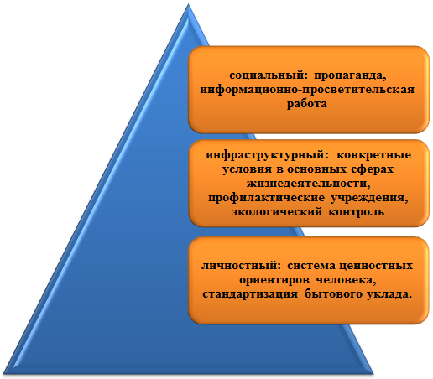
Рисунок 1. Уровни формирования здорового образа жизни
Внимательно изучив рисунок 1, можно с уверенностью сказать, что формирование здорового уровня жизни является сложным процессом, действующим на нескольких уровнях человеческого развития и бытия.
Основы здорового образа жизни необходимы для полноценного становления каждого человека. Именно они позволяют плодотворно работать как на благо себя и своей семьи, так и общества в целом.

2. Культура здорового образа жизни
В настоящее время многие педагоги говорят о повышении роли ЗОЖ в системе воспитания школьников и дошкольников. Однако образовательные программы предоставляют недостаточное количество часов на предметы, связанные со здоровым образом жизни, что снижает возможности педагогов в области воспитания культуры здорового образа жизни.
В настоящее время в науке бытует следующая трактовка культуры ЗОЖ: это культура жизни человека, направленная на профилактику болезней и укрепление здоровья. Культура здорового образа опирается на систему важных принципов, воспитание которых помогает формировать здоровый образ жизни учащихся. Все эти принципы представлены в таблице 1.
Таблица 1. Принципы формирования культуры здорового образа жизни учащихся.[7]
Принципы культуры здорового образа жизни | Характеристика принципа
Принцип природосообразности | Данный принцип включает в себя учет возрастных и индивидуальных особенностей учащихся на основе изучения их потребностей и интересов и организация в связи с этим их здоровье сберегающей деятельности.
Принцип формирования ценностных установок учащихся на здоровый образ жизни | Следование этому принципу культуры здорового образ жизни обеспечивает формирование системы ценностей, мотивов и установок учащихся на здоровый образ жизни.
Принцип народности | Принцип народности культуры здорового образа жизни предполагает учёт в процессе воспитания ЗОЖ национальной культуры, традиций и родного языка.
Принцип культуросообразности | Данный принцип обозначает процесс включения в культуру посредством специально ориентированной и организованной здоровье ориентированной творческой деятельности.
Принцип ориентации на саморазвитие культуры здоровья | Данный принцип базируется на признании учащегося субъектом процесса здоровье творческой деятельности.
Принцип здоровье творческой активности | Данный принцип культуры здорового образа жизни базируется на активной личностной позиции учащихся в формировании и соблюдении здорового образа жизни.
Принцип интеграции воспитательного воздействия | Данный принцип предполагает активное взаимодействие всех субъектов педагогического процесса, направленное на обеспечение физического и психического здоровья каждого ребенка, рамках воспитания культуры здорового образа жизни.
Принцип социальной ответственности общества за реализацию человека в творчестве, приобретение знаний, удовлетворение в общении. | Этот принцип важен в процессе формирования культуры здорового образа жизни учащегося. Он выражается в создании условий для развития одарённых детей, детей физически слабых, с отклонениями в поведении, детей – сирот, детей – инвалидов, детей – мигрантов, детей, страдающих от жестокого обращения и нуждающихся в попечительстве.
Рассмотрев вышеуказанные принципы, нельзя не отметить, что большинство из них имеют широкую область охвата и напрямую не относятся к формированию культуры здорового образа жизни учащихся. Однако, их совокупность может считаться методологической основой для реализации задачи по организации учебно-воспитательного процесса и жизнедеятельности учащихся, обеспечивающие сохранение и укрепление их здоровья, полноценное образование и развитие.

3. Пропаганда здорового образа жизни
Развитие стремления к здоровому образу жизни у молодежи необходимо стимулировать посредством воспитательного воздействия и пропаганды. Пропаганда ЗОЖ представляет собой систему развивающих мероприятий направленных на раскрытие сущности и пользы здорового образа жизни в рамках современных тенденций развития общества.
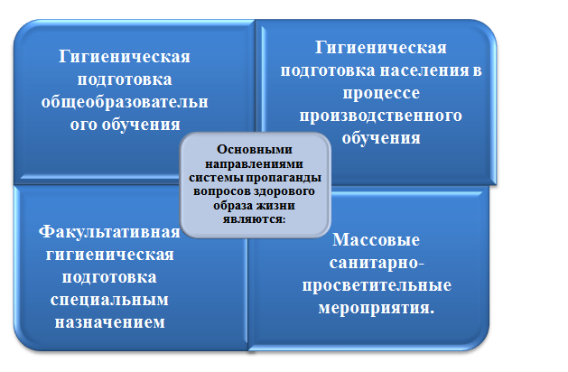
Рисунок 2. – Направления пропаганды здорового образа жизни
Пропаганду здорового образа жизни нужно начинать с семьи. Невозможно вырастить здорового ребенка с тягой к здоровому образу жизни, если родители пьют, курят и едят все подряд.[6]
Зачастую родители плохо представляют, как же необходимо приобщать ребенка к здоровому образу жизни. Важно помнить, что основная задача родителей не только охранять детский организм от вредных влияний, но и создавать условия, которые способствуют повышению защитных сил организма и его работоспособности. Воспитание здорового образа жизни начинается с приучения к правильной организации режима дня, который оптимально сочетает периоды бодрствования и сна детей в течение суток, удовлетворяет их потребности в пище, в деятельности, отдыхе, двигательной активности. Режим дня дисциплинирует детей, способствует формированию многих полезных навыков, приучает их к определенному ритму.
Ребенка нельзя насильно принуждать к занятиям физкультурой, а также к соблюдению правил гигиены, потому что ребенок быстро теряет интерес к этому. При поступлении ребенка в школу важно учитывать не только его интеллектуальное развитие, но и уровень его физического развития. При этом формирование ЗОЖ является одной из первоочередных задач воспитания ребенка.
Воспитание здорового образа жизни в среде молодежи является очень тяжелым трудом, требующим активной пропаганды не только в ВУЗах и училищах, но и в общественных местах, таких как кинотеатры, рестораны и клубы. Современная молодежь, не смотря на тенденции к здоровому питанию и фитнесу, не осознает реальных последствий таких вредных привычек как нерегулярный сон, курение и употребление легких наркотиков. Бытует такая установка: Пока молод – можно все. С этим нужно активно бороться посредством адекватной пропаганды здорового образа жизни. [6]
Основные формы пропаганды здорового образа жизни представлены на рисунке три.
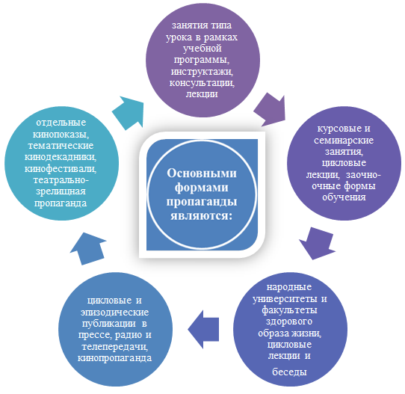
Рисунок 3. – Формы пропаганды здорового образа жизни.
В завершения параграфа о пропаганде ЗОЖ необходимо подчеркнуть, что основные факторы, определяющие состояние здоровья населения – адекватная система мероприятий по работе не только с детьми и подростками, но и со взрослыми гражданами нашей страны.
При пропаганде ЗОЖ используются методы устной, печатной, наглядной и комбинированной пропаганды. В настоящее время достоверно установлено, что метод устной пропаганды является наиболее эффективным. Кроме того, большую роль играет пропаганда здорового образа жизни в кинематографе и на страницах модных изданий.

4. Профилактика здорового образа жизни
В настоящее время очень важную роль играет профилактика здорового образа жизни. Важно помнить, что основная составляющая здорового образа жизни – это организация пропаганды здорового образа жизни и воспитание стремления молодежи быть здоровыми и полезными членами современного общества.
Формирование здорового образа жизни у молодежи должно базироваться на заботе о своем здоровье. Воспитание здорового образа жизни во многом зависит от адекватной профилактики в дошкольных заведениях, школах и ВУЗах.
Основные составляющие профилактики здорового образа жизни представлены на рисунке 4.
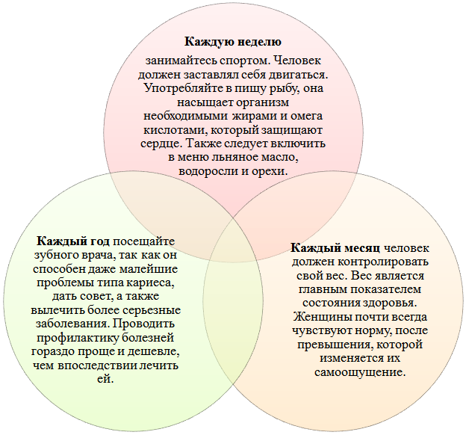
Рисунок 4. – Основы профилактики здорового образа жизни
Профилактика ЗОЖ должна быть организована в детских садах, школах, вузах и колледжах. В профилактику здорового образа жизни входит система мероприятий по борьбе с вредными привычками и воспитанием гигиены личного здоровья.
С раннего детства необходима профилактика здорового образа жизни, как в семье, так и в детских садах. Очень важную роль играет закаливание. В настоящее время закаливание представляет собой научно обоснованную систему специальной тренировки терморегуляторных процессов организма, включающую в себя процедуры, действие которых направлено на повышение устойчивости организма к переохлаждению или перегреванию.[3]
Ошибочным является мнение, что закаливание, как элемент профилактики ЗОЖ, противопоказано ослабленным детям. Только острые лихорадочные заболевания являются противопоказанием к закаливанию.
Важно помнить, что закаливание необходимо проводить правильно, в соответствии с разработанными методиками. Особенности указаны на рисунке 4.
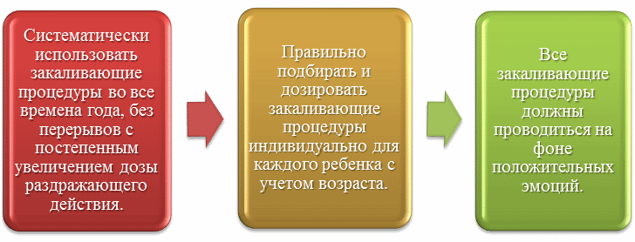
Рисунок 5 – Правила закаливания дошкольников

Работу по профилактике здорового образа жизни в современных школах и высших учебных заведениях можно осуществлять с привлечением участковых врачей, наркологов, заведующих амбулаториями, терапевтов, стоматологов, спортсменов, полицейских, библиотекарей.
Профилактика здорового образа жизни включает в себя пропаганду отказа от курения, алкоголя и наркотиков. Кроме того, важно помнить, что самосовершенствование является частью профилактики ЗОЖ. Человек должен осознать роль ЗОЖ и его культурную ценность, только в этом случае становится эффективным любая профилактика. Основы здорового образа жизни должны взращиваться посредством регулярной и адекватной профилактики в детских садах, школах и высших учебных заведениях.
Если у человека с детства семьёй и воспитателями не заложена тяга к здоровому образу жизни, ступить на стезю самосовершенствования становиться намного сложнее.

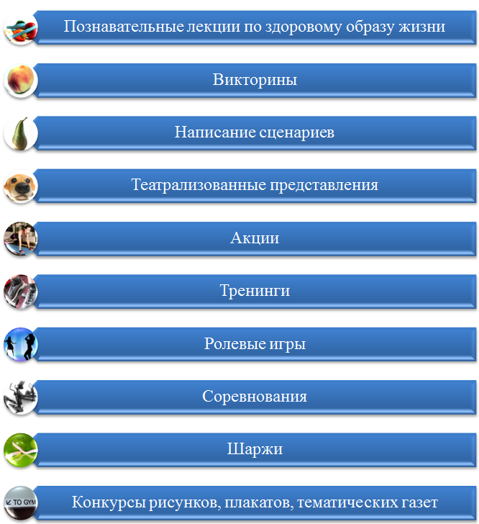
Рисунок 6. – Формы проведения профилактики здорового образа жизни в школах и ВУЗах
.

Заключение
Важно помнить, что здоровье – бесценное достояние не только каждого человека, но и всего общества. Именно поэтому профилактика здорового образа жизни не менее важна, чем пропаганда.
В заключении необходимо подчеркнуть, что здоровый образ жизни является важной составляющей полноценной жизни в быстро меняющемся мире. Здоровый образ жизни – это образ жизни, основанный на принципах нравственности, рационально организованный, активный, трудовой, закаливающий и, в то же время, защищающий от неблагоприятных воздействий окружающей среды, позволяющий до глубокой старости сохранять нравственное, психическое и физическое здоровье. [5]
Глобальной задачей общества и государства является внедрение в образовательные стандарты как можно больше аспектов связанных со здоровым образом жизни. Прежде всего, необходима адекватная работа с семьями, с целью борьбы с курением и алкоголизмом. Ребенок с детства должен ценить свое здоровье и следовать нормам ЗОЖ. Благодаря здоровому образу жизни каждый человек имеет большие возможности для укрепления и поддержания своего здоровья, для сохранения трудоспособности, физической активности

Вместе против алкоголизма, или
как воспитать независимую личность

Это нужно знать
Алкоголизм - патологическое пристрастие к алкоголю, приводящее к нарушениям социальных норм поведения, психическим и физическим расстройствам. Возникает в результате систематического неумеренного употребления спиртных напитков.
Алкогольное опьянение - острое отравление алкоголем, содержащимся в спиртных напитках или жидкостях бытового, технического назначения. Тяжесть алкогольного опьянения может быть различной в зависимости от количества принятого алкоголя, индивидуальной чувствительности к нему и общего состояния организма.

«Алкоголь убивает»
Алкоголь разрушает здоровье человека
не только тем, что отравляет организм;
он предрасполагает пьющего ко всем
другим заболеваниям.
(Николай Александрович Семашко)
В настоящее время научно доказано, что алкоголь - это наркотический яд. Это установлено выдающимися учеными мира и отражено не только в научных трудах и руководствах, но и в официальных документах.
В результате вредного употребления алкоголя ежегодно умирает 2,5 миллиона человек. От причин, связанных с алкоголем, ежегодно умирает 320 000 молодых людей в возрасте 15-29 лет, что составляет 9% всех случаев смерти в этой возрастной группе.
Самым большим заблуждением лиц, употребляющих алкоголь, является выделение «опасной» и «не опасной» алкогольной продукции. Учеными доказано, что даже минимальное количеств этилового спирта, попадая в организм, вызывает серьезное нарушение деятельности жизненноважных органов и систем.
Алкоголь действует на организм человека двумя способами:
- уничтожает части тканевых клеток всех органов в результате тромбоза кровеносной системы и патологических изменений обмена веществ;
- парализует нейроны мозга (нервные клетки, как известно, не восстанавливаются) и нарушает вследствие этого активную работу всех органов и систем организма.
Алкоголь в любых дозах через формирование структурных изменений головного мозга подавляет интеллект, инициативность, творческие способности, снижает социальную активность, формирует стандартность мышления, подавляет человека физически и нравственно, отягощает наследственность и т.д.

Подростки и алкоголь
Существует ряд факторов риска, влекущих употребление подростками алкоголя:
1. Неблагоприятный социально-экономический климат.
Дети из социально неблагополучных семей, для которых характерны социальная изолированность, неудовлетворительность жилищных условий, и родители которых имеют малопрестижный род занятий и низкий уровень дохода, имеют больше шансов злоупотреблять алкоголем.
2. Общественная необустроенность.
Районы с вокзалами, общежитиями и т.п., характеризуемые высоким уровнем преступности, часто меняющимися жильцами, - способствуют разобщенности людей, создают криминальную обстановку, условия для распространения алкоголизма.
3. Доступность алкоголя.
4. Семейная предрасположенность.
Дети, рожденные или воспитываемые в семьях с алкогольными «традициями», подвержены большему риску пристраститься к алкоголю. В этом свою роль, видимо, играют как генетические причины, так и окружение. Например, мальчики, родившиеся в семье алкоголика, даже воспитываясь в другой семье, усыновившей их, подвергаются в 2-4 раза большему риску стать алкоголиками, чем мальчики, родившиеся в нормальных семьях.
5. Патологические формы воспитания.
В семьях, где родители не устанавливают четких норм поведения, используют вид искаженного воспитания типа гиперопеки, когда дети предоставлены самим себе, либо непоследовательность воспитания, когда за один и тот же поступок ребенка могут похвалить и наказать, жесткий стиль воспитания и некоторые другие формы приводят подростка к повышению риска развития алкоголизма. Отношения в семье, основанные на любви, принятии и понимании друг друга, формируют барьеры, снижают риск употребления подростком алкоголя и наркотиков.
6. Употребление алкоголя родителями и позитивное отношение к нему. В семьях, где родители, чтобы расслабиться, употребляют алкоголь, при этом еще и приобщая детей, риск стать алкоголиками резко возрастает.
7. Отсутствие контроля за поведением детей, их свободным временем вне дома.
8. Частые конфликты между родителями, отсутствие эмоциональной близости между членами семьи.
9. Общение с пьющими сверстниками.
Это один из надежных индикаторов, указывающих на возможность употребления алкоголя подростками, независимо от того, имеют ли место другие факторы риска. Если друзья выпивают, это является сильным аргументом в пользу того, что подросток, возможно, злоупотребляет алкоголем.
12. Положительное отношение к алкоголю. Когда дети считают, что от спиртного нет вреда, когда алкоголь ассоциируется у них с «хорошо проведенным временем», существует очень большая вероятность того, что они будут употреблять алкоголь.
13. Желание следовать определенным образцам (например, быть «крутым парнем»), стремление быть взрослым и доказать свою независимость или желание быть «плохим» в ответ на постоянное давление со стороны родителей: «Делай так, будь хорошим». Это может быть способом привлечения внимания к себе («Я знаю, что они меня не любят, все время ругают, кричат»).
14. Любопытство («Все надо попробовать»).

Влияние алкоголя на подростковый организм
В целом деятельность органов и систем организма в пубертатный период отличается функциональной неустойчивостью, а в связи с этим и повышением реактивности тканей ко многим факторам внешней среды, особенно вредным. Не случайно, поэтому организм подростка оказывается легко уязвимым к воздействию алкоголя. Токсическое воздействие алкоголя на организм подростка в несколько раз сильнее, чем на организм взрослого. Объясняется это, прежде всего тем, что это бурно растущий организм с интенсивным обменом веществ, большей скоростью всасывания, большей скоростью кровотока и большим просветом сосудов, относительно большей массой крови. Кроме того, ткани организма подростка богаче водой, что усиливает повреждающее воздействие алкоголя, так как он обладает неограниченной способностью к растворению в воде, что ведет к обезвоживанию организма.
Усиленное токсическое воздействие алкоголя на организм детей и подростков было установлено врачами еще в конце прошлого века. Медицинская литература конца XIX-начала XX века изобилует примерами тяжелейших отравлений и даже смертельных исходов у детей и подростков от ничтожных доз алкоголя. Современные исследования позволяют обоснованно утверждать, что токсическое воздействие алкоголя сказывается на всех органах и тканях организма, начиная с клеточного уровня.
Токсическое воздействие алкоголя, прежде всего, сказывается на деятельности нервной системы. Даже небольшие дозы алкоголя нарушают обмен в нервной ткани, передачу нервных импульсов. Малые дозы алкоголя патологически ускоряют процесс передачи возбуждения, умеренные – затрудняют его. Одновременно нарушается работа сосудов головного мозга: наблюдается их расширение, увеличение проницаемости, кровоизлияния в ткань мозга. Все это способствует усилению притока алкоголя к нервным клеткам и приводит к еще большему нарушению их деятельности.
В подростковом возрасте, когда мозг находится на стадии структурного и функционального совершенствования, алкоголь оказывается крайне опасным: даже однократное употребление его нарушает нормальный процесс развития психики и нередко может иметь самые серьезные последствия. Употребление алкоголя приводит к задержке развития умственных способностей подростка, одновременно с этим идет утрата уже развившихся способностей.
Второй мишенью алкоголя в организме является печень. Именно в ней под действием ферментов происходит расщепление алкоголя, что ведет к токсическому поражению ее клеток. В этом случае алкоголь выступает как растворитель биологический мембран клеток печени, вызывая структурные изменения в них, дистрофические процессы с накоплением жира. При систематическом употреблении спиртных напитков жировые изменения в клетках печени осложняются их некрозом с последующей заменой клеток печени соединительной тканью. Развивается цирроз печени, почти всегда сопровождающий хронический алкоголизм. Действие алкоголя на печень в подростковом возрасте еще более разрушительно, так как этот орган находится в стадии структурного и функционального формирования. Токсическое поражение клеток печени приводит к нарушению белкового и углеводного обмена, синтеза витаминов и ферментов.
Алкоголь обладает выраженным токсическим действием на эпителий, выстилающий пищевод, желудок, нарушает секрецию и состав желудочного сока, что в свою очередь ведет к нарушению переваривающей способности желудка и различным диспепсическим явлениям. Нарушение усвояемости пищи неблагоприятно сказывается на росте и развитии подростка.
Около 10% принятого алкоголя удаляется из организма через легкие. При этом алкоголь и продукты его распада оказывают непосредственное токсическое воздействие на нежный эпителий бронхов подростка и формирующиеся стенки альвеол легкого, одновременно нарушая как проницаемость, так и тонус его сосудов. Поражение эпителия, открывающего «ворота» для вторичной инфекции, и застойные явления в легком, обусловленные дисфункцией сосудов, могут привести к заболеваниям органов дыхания.
Очень чутко реагирует на присутствие алкоголя и сердце растущего человека. Неблагоприятно изменяются как ритм, так и частота сердечных сокращений, обменные процессы в мышце сердца. В настоящее время доказано прямое токсическое воздействие алкоголя на сердце путем серьезного нарушения обмена веществ в его мышечных клетках. Естественно, что в таких условиях для подрастающего организма велик риск серьезных последствий, в том числе с летальным исходом.
Наконец, токсическое воздействие алкоголя сказывается и на самой крови. Активность лейкоцитов, играющих важную роль в защите организма, снижается, замедляется движение эритроцитов, несущих кислород к тканям, патологически изменяется функция тромбоцитов, имеющих большое значение для свертывания крови.
Таким образом, алкоголь оказывает чрезвычайно пагубное воздействие на растущий и развивающийся организм человека. Он ослабляет организм, тормозит и угнетает правильное развитие и созревание его органов и систем, а в некоторых случаях (при злоупотреблении) и вовсе гасит развитие некоторых функций (развитие высших форм самосознания абстракции, эстетических понятий и этических категорий и т.д.).
Доказано, что чем моложе организм, тем пагубнее действие на него алкоголя. Это обусловлено анатомо-физиологическими и социально-психологическими особенностями детского и подросткового возраста. В частности, бурно протекающие изменения в центральной нервной системе, внутренних органах, эндокринной системе, связанные с ростом и созреванием организма, способствуют быстрому развитию того или иного патологического процесса, вызванного употреблением алкоголя. Установлено, что у подростков употребление алкогольных напитков значительно быстрее, чем у взрослых, вызывает заболевание алкоголизмом, а его развитие отличается злокачественным течением.
Говоря об особенностях подросткового возраста, нельзя не коснуться и такой важной социально-гигиенической проблемы, как акселерация, о которой много говорят и пишут в последнее время. Некоторые авторы феномен акселерации сводят к ускорению физического и полового развития. Однако суть не только в этом. Современные условия жизни оказывают на нервную систему ребенка более интенсивное воздействие, чем полвека назад. Поток информации стал несравненно обильнее, впечатления разнообразнее и богаче, темп жизни ускорился. Происходит определенное ускорение и психического развития. Вместе с тем у подростков сохраняются детские интересы, эмоциональная неустойчивость, незрелость гражданских представлений и т. д. Возникает диспропорция между физическим развитием и социальным статусом. В зависимости от степени зрелости самосознания и изменения с возрастом социального положения подростка и юноши сильно меняется значимость различных психотравмирующих ситуаций, что, в частности, связано с изменением характера «личностных ценностей». Употребление алкогольных напитков в подростковом возрасте нередко способствует появлению или заострению таких черт характера, как раздражительность, агрессивность, замкнутость, отчужденность. При неустойчивой нервной системе, еще не сформировавшихся жизненных взглядах и убеждениях, подросток под влиянием алкоголя становится более восприимчивым к воздействию примеров негативного поведения, к вовлечению в наркотизацию.

Факторы защиты
Многие подростки даже под влиянием сразу нескольких факторов риска умеют отказываться от употребления психоактивных веществ. От этого их удерживает целый ряд защитных факторов:
- Внутренний самоконтроль, целеустремленность.
- Решение собственных проблем путем поиска причин и их устранения. Это достаточно сложный процесс и один человек с ним может не справиться. Не стоит бояться обращаться за помощью к друзьям, родителям, взрослым.
- Обращение за помощью к психологам, социальным педагогам с целью решения возникших проблем.
- Снятие состояния внутреннего напряжения через занятия спортом, физкультурой, физической работой, музыку, общение с друзьями.
- Умение говорить «нет» на предложение присоединиться, находясь в компании, где употребляют алкоголь, объясняя свой отказ плохим самочувствием либо срочными делами.

